使用说明
准备工作：
（1）
安装vs2013；
安装Matlab；
安装CUDA；
上面的安装顺序最好不要乱，否则可能出现Matlab找不到vs的情况，在Matlab命令行窗口输入：mbuild -setup，如果出现：
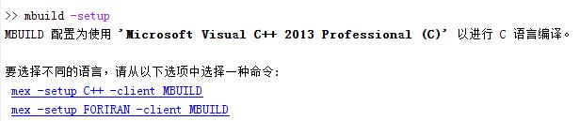
说明Matlab可以找到vs2013。CUDA应在安装vs2013后再安装。
（2）
如果你的cuda是6.5，那么，运行一下：
fetch_data/fetch_caffe_mex_windows_vs2013_cuda65.m
（运行代码下载失败的话，用百度云下载：https://pan.baidu.com/s/1i3m0i0H ，解压到faster_rcnn-master下）
得到mex文件。如果不是cuda6.5（如我的是cuda7.5），则需要自己编译mex文件，编译过程参考这里：Caffe for Faster R-CNN，按步骤做就行了。

也可以下载我编译得到的文件（注意cuda版本）。
下载地址：Faster-RCNN(Matlab) external文件夹
建议还是自己编译，因为版本问题可能会出错。在训练前，可以先下载作者训练好的模型，测试一下，如果可以的话，就不用自己编译了。
测试过程：
（1）运行faster_rcnn-master\faster_rcnn_build.m
（2）运行faster_rcnn-master\startup.m
（3）运行faster_rcnn-master\fetch_data\fetch_faster_rcnn_final_model.m 下载训练好的模型
（下载失败的话，可以用百度云下载：https://pan.baidu.com/s/1hsFKmeK ，解压到faster_rcnn-master下）
（4）修改faster_rcnn-master\experiments\script_faster_rcnn_demo.m的model_dir为你下载的模型，然后运行。
最终得到：
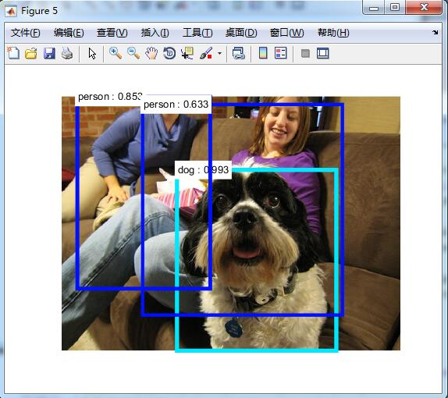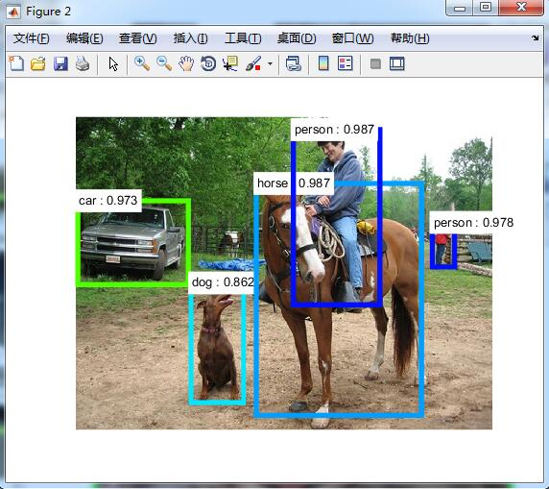

在训练前请确保你的路径faster_rcnn-master\external\caffe\matlab\caffe_faster_rcnn下有以下文件：
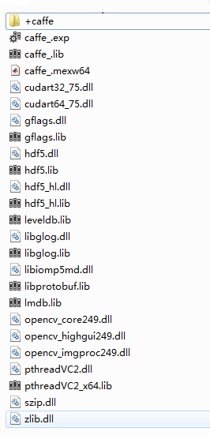
（我的opencv版本是2.4.9，cuda版本是7.5，因版本不同上述文件和你的编译结果可能会有差异。+caffe文件夹是从caffe-master或caffe-faster-R-CNN里拷贝过来的。）

如果你没有按上面说的测试过，请先运行：
（1）faster_rcnn-master\faster_rcnn_build.m
（2）faster_rcnn-master\startup.m
然后再进行下面的修改。

1 、VOCdevkit2007\VOCcode\VOCinit.m的修改

（1）路径的修改
VOCopts.annopath=[VOCopts.datadir VOCopts.dataset '/Annotations/%s.xml'];
VOCopts.imgpath=[VOCopts.datadir VOCopts.dataset '/JPEGImages/%s.jpg'];
VOCopts.imgsetpath=[VOCopts.datadir VOCopts.dataset '/ImageSets/Main/%s.txt'];
VOCopts.clsimgsetpath=[VOCopts.datadir VOCopts.dataset '/ImageSets/Main/%s_%s.txt'];
VOCopts.clsrespath=[VOCopts.resdir 'Main/%s_cls_' VOCopts.testset '_%s.txt'];
VOCopts.detrespath=[VOCopts.resdir 'Main/%s_det_' VOCopts.testset '_%s.txt'];
上面这些路径要正确，第一个是xml标签路径；第二个是图片的路径；第三个是放train.txt、val.txt、test.txt和trainval.txt的路径；第四、五、六个不需要；一般来说这些路径不用修改，你做的数据集格式和VOC2007相同就行。（图片格式默认是jpg，如果是png，修改上面第二行的代码即可。）

（2）训练集文件夹修改
VOCopts.dataset = '你的文件夹名';
然后将VOC2007路径注释掉，上面“你的文件夹名”是你放Annotations、ImageSets、JPEGImages文件夹的文件夹名。

（3）标签的修改
VOCopts.classes={...
'你的标签1'
'你的标签2'
'你的标签3'
'你的标签4'};
将其改为你的标签。

2 、VOCdevkit2007\results
results下需要新建一个文件夹，名字是1. (2)中“你的文件夹名”。“你的文件夹名”下新建一个Main文件夹。(因为可能会出现找不到文件夹的错误)

3 、VOCdevkit2007\local
local下需要新建一个文件夹，名字是1. (2)中“你的文件夹名”。（同上）

4 、function\fast_rcnn\fast_rcnn_train.m
ip.addParamValue('val_iters', 500, @isscalar);
ip.addParamValue('val_interval', 2000, @isscalar);
可能在randperm(N,k)出现错误，根据数据集修改。（VOC2007中val有2510张图像，train有2501张，作者将val_iters设为500，val_interval设为2000，可以参考作者的设置修改，建议和作者一样val_iters约为val的1/5，val_interval不用修改）

5、function\rpn\proposal_train.m
这里的问题和fast_rcnn_train.m一样。

6.imdb\imdb_eval_voc.m
%do_eval = (str2num(year) <= 2007) | ~strcmp(test_set,'test');
do_eval = 1;
注释掉
do_eval = (str2num(year) <= 2007) | ~strcmp(test_set,'test');
并令其为1，否则测试会出现精度全为0的情况

7. imdb\roidb_from_voc.m
ip.addParamValue('exclude_difficult_samples', true, @islogical);
不包括难识别的样本，所以设置为true。(如果有就设置为false)

8.网络模型的修改

（1） models\ fast_rcnn_prototxts\ZF\ train_val.prototxt
input: "bbox_targets"
input_dim: 1 # to be changed on-the-fly to match num ROIs
input_dim: 84 # 根据类别数改，该值为（类别数+1）*4 #################
input_dim: 1
input_dim: 1

input: "bbox_loss_weights"
input_dim: 1 # to be changed on-the-fly to match num ROIs
input_dim: 84 # 根据类别数改，该值为（类别数+1）*4 ############
input_dim: 1
input_dim: 1

layer {
bottom: "fc7"
top: "cls_score"
name: "cls_score"
param {
lr_mult: 1.0
}
param {
lr_mult: 2.0
}
type: "InnerProduct"
inner_product_param {
num_output: 21 #根据类别数改该值为类别数+1 #########

layer {
bottom: "fc7"
top: "bbox_pred"
name: "bbox_pred"
type: "InnerProduct"
param {
lr_mult: 1.0
}
param {
lr_mult: 2.0
}
inner_product_param {
num_output: 84 #根据类别数改，该值为（类别数+1）*4 ##########

（2） models\ fast_rcnn_prototxts\ZF\ test.prototxt
layer {
bottom: "fc7"
top: "cls_score"
name: "cls_score"
param {
lr_mult: 1.0
}
param {
lr_mult: 2.0
}
type: "InnerProduct"
inner_product_param {
num_output: 21 #类别数+1 ##########
layer {
bottom: "fc7"
top: "bbox_pred"
name: "bbox_pred"
type: "InnerProduct"
param {
lr_mult: 1.0
}
param {
lr_mult: 2.0
}
inner_product_param {
num_output: 84 #4*(类别数+1) ##########

（3） models\ fast_rcnn_prototxts\ZF_fc6\ train_val.prototxt
input: "bbox_targets"
input_dim: 1 # to be changed on-the-fly to match num ROIs
input_dim: 84 # 4*(类别数+1) ###########
input_dim: 1
input_dim: 1

input: "bbox_loss_weights"
input_dim: 1 # to be changed on-the-fly to match num ROIs
input_dim: 84 # 4*(类别数+1) ###########
input_dim: 1
input_dim: 1

layer {
bottom: "fc7"
top: "cls_score"
name: "cls_score"
param {
lr_mult: 1.0
}
param {
lr_mult: 2.0
}
type: "InnerProduct"
inner_product_param {
num_output: 21 #类别数+1 ############

layer {
bottom: "fc7"
top:"bbox_pred"
name:"bbox_pred"
type:"InnerProduct"
param {
lr_mult:1.0
}
param {
lr_mult:2.0
}
inner_product_param{
num_output: 84 #4*（类别数+1） ###########

（4） models\ fast_rcnn_prototxts\ZF_fc6\ test.prototxt
layer {
bottom: "fc7"
top: "cls_score"
name: "cls_score"
param {
lr_mult: 1.0
}
param {
lr_mult: 2.0
}
type: "InnerProduct"
inner_product_param {
num_output: 21 类别数+1 #######

layer {
bottom: "fc7"
top: "bbox_pred"
name: "bbox_pred"
type: "InnerProduct"
param {
lr_mult: 1.0
}
param {
lr_mult: 2.0
}
inner_product_param {
num_output: 84 #4*（类别数+1） ##########

9.solver的修改
solver文件有3个，默认使用的solver是solver_30k40k.prototxt，如下stage 1 rpn，可以在faster_rcnn-master\experiments\+Model\ZF_for_Faster_RCNN_VOC2007.m中更换。
model.stage1_rpn.solver_def_file = fullfile(pwd, 'models', 'rpn_prototxts', 'ZF', 'solver_30k40k.prototxt');%solver_60k80k.prototxt
model.stage1_rpn.test_net_def_file = fullfile(pwd, 'models', 'rpn_prototxts', 'ZF', 'test.prototxt');
model.stage1_rpn.init_net_file = model.pre_trained_net_file;

！！！为防止与之前的模型搞混,训练前把output文件夹删除（或改个其他名），还要把imdb\cache中的文件删除（如果有的话）

更为简便的方法是直接用你的数据集的Annotations、ImageSets、JPEGImages文件夹替换VOC2007对应文件夹，那么上面只需进行1.（3）、4、5、7、8的修改。

10.开始训练
（1）.下载预训练的ZF模型：fetch_data/fetch_model_ZF.m
（下载失败的话用百度云下载：https://pan.baidu.com/s/1o6zipPS ，解压到faster_rcnn-master下，预训练模型参数用于初始化）
（2）.运行：
experiments/script_faster_rcnn_VOC2007_ZF.m
经过一会的准备工作，就进入迭代了：
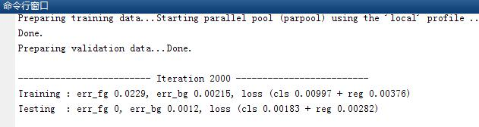

11.训练完后
训练完后，不要急着马上测试，先打开output/faster_rcnn_final/faster_rcnn_VOC2007_ZF文件夹，打开detection_test.prototxt，作如下修改：
将relu5（包括relu5）前的层删除，并将roi_pool5的bottom改为data和rois。并且前面input: "data"下的input_dim:分别改为1,256,50,50(如果是VGG就是1,512,50,50,其他修改基本一样)，具体如下
input: "data"
input_dim: 1
input_dim: 256
input_dim: 50
input_dim: 50

# ------------------------ layer 1 -----------------------------
layer {
bottom: "data"
bottom: "rois"
top: "pool5"
name: "roi_pool5"
type: "ROIPooling"
roi_pooling_param {
pooled_w: 6
pooled_h: 6
spatial_scale: 0.0625 # (1/16)
}
}

12.测试
训练完成后，打开\experiments\script_faster_rcnn_demo.m，将模型路径改成训练得到的模型路径：
model_dir = fullfile(pwd, 'output', 'faster_rcnn_final', 'faster_rcnn_VOC2007_ZF')
将测试图片改成你的图片：
im_names = {'001.jpg', '002.jpg', '003.jpg'};
注意：
如果你的数据集类别比voc2007数据集多，把script_faster_rcnn_demo.m中的showboxes(im, boxes_cell, classes, 'voc')作如下修改：
改为：
showboxes(im, boxes_cell, classes);
或者：
showboxes(im, boxes_cell, classes, 'default');
即去掉‘voc’或将其改为‘default’。
如果测试发现出现的框很多，且这些框没有目标，可以将阈值设高一些（默认是0.6）：
thres = 0.9;
结果如下：




